学校 |  | 辽宁省东港市  第三中学 |  |  | 授课人 | 温长军 | 学科 | 语文 | 课型
授课  时间 |  | 年 月 日 第 周 星期 第 节
课题 |  | 《情真意切释猜嫌》教学设计
教学目标 |  | 知识与能力 | ⒈理解文意，激发学生兴趣，希望他们重读《红楼梦》。  ⒉结合个性化人物语言，分析人物性格特点。
 |  | 过程与方法 | ⒈表演课本剧：感受文本内容。  ⒉筛选信息：把握关键信息，分析人物思想情感。  ⒊细节品析：①分析人物性格特点，②掌握分析人物性格的方法。
 |  | 情感态度  与价值观 | 树立竞争不等于一味对抗、友爱利于互助进步思想。
教学  重点 |  | 理解“情真意切”利于融洽人与人之间关系的道理，分析人物性格特点。
教学  难点 |  | 筛选并概括文章的关键信息，理解文章主旨；结合细节分析，准确把握人物性格的方法
教学环节 |  |  |  | 教 学 内 容  （重点内容：学情分析、教法设计、学法指导、分类推进措施）
一、交流导入 |  |  |  | 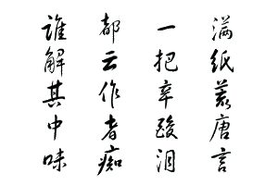  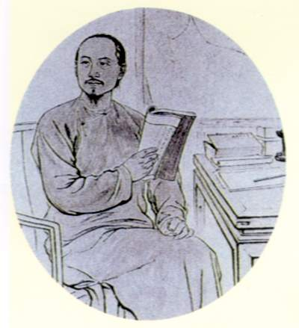  同学们喜欢小说吗？那么，同学们喜欢古典长篇小说《红楼梦》吗？你看过吗?你对《红楼梦》了解多少？  《红楼梦》的作者曹雪芹（约1715—1763）名霑，字梦阮，号雪芹，又号芹圃、芹溪。  曹雪芹写《红楼梦》，“于悼红轩中，披阅十载，增删五次” ，因贫病交困，加之爱子夭折悲伤过度，全书未尽即与世长辞。  《红楼梦》的后四十回为清人高鹗所续。研究者一般认为高鹗在贾宝玉和林黛玉的爱情故事上以悲剧结束，还是遵循曹雪芹原旨的，但写贾府的结局为“兰桂齐芳”，家道复初，却违背了曹雪芹的原意。  《红楼梦》以贾宝玉和林黛玉的爱情悲剧为主线，描写了一个封建贵族官僚家庭由盛而衰的过程，歌颂了青年男女对封建伦理道德的叛逆精神
教学环节 |  |  |  | 教 学 内 容  （重点内容：学情分析、教法设计、学法指导、分类推进措施）
二．《红楼梦》  知识小测试 |  |  |  | 和追求个性自由的美好情感，抨击了黑暗腐朽的封建统治，为封建末世唱响了一曲哀婉的悲歌。（板书）  人亡  红楼梦  家散  《红楼梦》的艺术成就：《红楼梦》是中国古典小说的最高峰；《红楼梦》是一部集园林、绘画、服饰、饮食、医药、歌词诗赋为一体的文学巨著；《红楼梦》是中国封建社会的百科全书；《红楼梦》是古代白话小说的集大成之作……  材料：《红楼梦》的影响  ①有人说，若在璀璨的文学遗产当中，只选一部必读，那么，只有《红楼梦》了。  ②开谈不说《红楼梦》，谈尽诗书也枉然。——得硕亭·《草珠一串》  ③毛泽东一次说：中国地大物博，人口众多。紧接着自言自语道，还有一部《红楼梦》。  ④后世评价：“中国第一奇书” “中国古典小说的金字塔” “大哉，《红楼梦》！再论一千年！”  ⑤中国三门“显学”（显赫的学问——红学、甲骨学、敦煌学）之一  ⑥世界文学史上为一个作家专门成立的文学研究会只有两个：一个是红学会，一个是莎学会。  ⒈黛玉是贾母的 A.孙女 B.女儿 C.外甥女 D.外孙女  ⒉王夫人是黛玉的 A.舅妈 B.嫂子 C.姑妈 D.外婆  ⒊黛玉和宝钗是 A.表姐妹 B.无血缘关系 C.堂姐妹 D.亲姐妹  ⒋“一语未了，只听后院有人笑声：‘我来迟了，不曾迎接远客！’黛玉纳罕道：‘这些人个个皆敛声屏气，恭肃严整如此，这来者系谁，这样放诞无礼？’ ”（第三回）这是黛玉进府的一段。请判断，来人是  A.王夫人 B.贾探春 C.贾宝玉 D.王熙凤  ⒌“无故寻愁觅恨，有时似傻如狂。……寄言纨绔与膏粱，莫效此儿形状。”这首《西江月》说得是  A.贾雨村 B.贾政 C.薛蟠 D.贾宝玉  ⒍有一次史湘云劝宝玉会官员，谈仕途，被宝玉抢白，并说有一个人从不说这种混账话，这个人是  A.袭人 B.黛玉 C.宝钗 D.探春  ⒎“花谢花飞花满天，红消香断有谁怜？……手把花锄出绣闺，忍踏落花来复去？”这诗句摘自林黛玉的  A.《葬花辞》 B.《哭花阴诗》 C.《桃花行》 D.《咏白海棠》  ⒏在大观园里，宝玉、黛玉共同为一本书吸 引，两人一同欣赏，这本书是  A.《牡丹亭》 B.《西厢记》 C.《诗经》 D.《唐诗三百首》  ⒐“两弯似蹙非蹙卷罥烟眉，一双似喜非喜含情目。态生两靥之愁，娇袭一身之病。泪光点点，娇喘微微。闲静时如姣花照水，行动处似弱柳扶风。心较比干多一窍，病如西子胜三分。”这描写的是  A. 贾迎春 B. 李纨 C. 林黛玉 D.薛宝琴  ⒑她穿着“不见奢华，惟觉淡雅”，她“罕言寡语，安分随时”，她“品格端方，容貌美丽”，“唇不点而红，眉不画而翠，脸若银盆，眼如水杏。”
教学环节 |  |  |  | 教 学 内 容  （重点内容：学情分析、教法设计、学法指导、分类推进措施）
三．林黛玉和薛宝钗 |  |  |  | 她是  A.袭人 B.黛玉 C.宝钗 D.探春  三．林黛玉和薛宝钗——红楼群芳中异彩高标的两奇葩  师：请谈谈你所了解的林黛玉和薛宝钗？  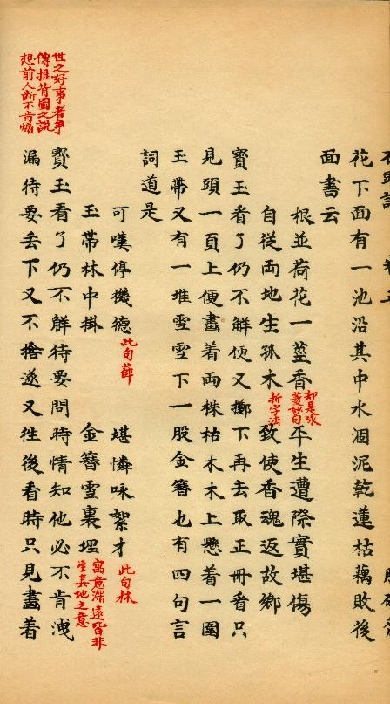  林黛玉 薛宝钗 判词  可叹停机德，堪怜咏絮才。  玉带林中挂，金簪雪里埋。  理解：“停机德”指的是出自战国时代燕国乐羊子妻停下机子不织布来劝勉丈夫求取功名贤淑之德的故事。符合封建道德标准的女人，称为具有“停机德” ，这里是赞叹宝钗。  咏絮才——指女子咏诗的才华，后世称赞能诗善文的女子为有“咏絮才”这里喻指黛玉应怜惜 。  玉带林中挂——倒过来是指 “林黛玉”。好好的一条封建官僚的腰带，沦落到挂在枯木上，是黛玉才情被忽视，命运悲惨的写照。  金簪雪里埋——指薛宝钗如图里的金簪一般，被埋在雪里，也是不得其所，暗示薛宝钗必然遭到冷落孤寒的境遇。  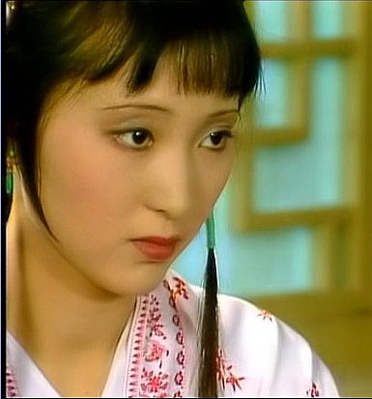  林黛玉  林如海与贾敏的女儿，父母先后去世，外祖母怜其孤独，接来荣国府扶养。虽然她是寄人篱下的孤儿，但她生性孤傲，敏慧真纯，和宝玉同为封建的叛逆者，宝玉有着共同理想和志趣，真心相爱，但这一爱情被封建势力残忍地扼杀了。林黛玉泪尽而逝，“魂归离恨天”。  薛宝钗  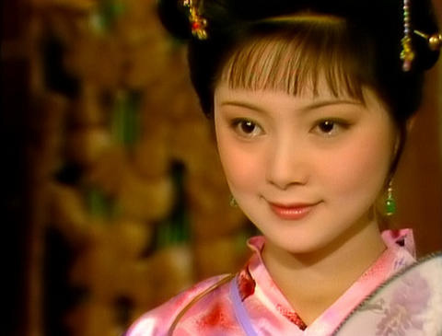  薛姨妈的女儿，家富貌美，举止娴雅。她恪守封建妇德，得到贾府上下的夸赞。她挂有一把錾有“不离不弃，芳龄永继”的金锁，被贾府认定与宝玉是“金玉良缘”。在贾母、王夫人等的一手操办下，贾宝玉被骗娶薛宝钗为妻。双方没有共同的理想与志趣，贾宝玉又无法忘怀与林黛玉的“木石前盟”，婚后不久即出家当和尚去了。薛宝钗只好独守空闺，抱恨终身。
教学环节 |  |  |  | 教 学 内 容  （重点内容：学情分析、教法设计、学法指导、分类推进措施）
四．文本研析
㈠请说说你印象中黛玉和宝钗两人之间的关系如何？
开始——
后来——

㈡解题
节选《红楼梦》第四十五回《金兰契互剖金兰语 风雨夕闷制风雨词》。
回目：金兰契互剖金兰语
知心话。《易经》：“二人同心，其利断金；同心之言，其臭如兰。”
比喻情投意合的知心朋友

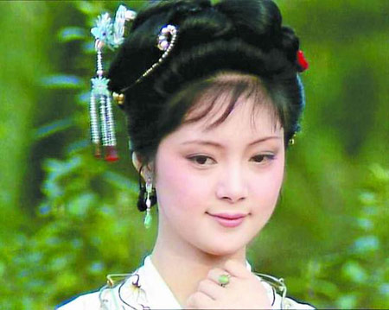
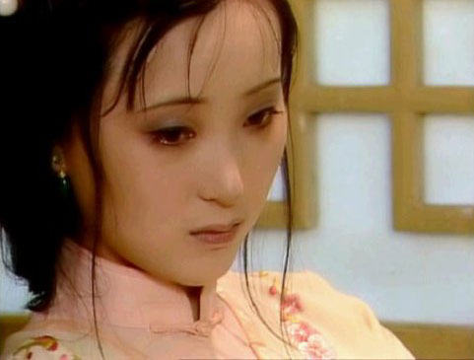
文题：情真意切释猜嫌
㈢问题：
文题来处我们知道了，可是问题也就随之而来了，什么问题呢？有这样三个问题——
⒈“猜嫌”从何而来？
⒉如何“释”？
⒊怎见得“情真意切”？
解决了这三个问题，我们就基本上完成了对文本的研习，下面，我们就从这三个问题入手对文本进行研析——

㈣具体研习
⒈“猜嫌”从何而来？
⑴标题中的“猜嫌”在文中具体指的是什么？
材料：薛宝钗之“奸”
薛宝钗的为人，早已获得贾府上下的普遍赞许，她又格外用力地取悦贾府的统治者。元春从宫里送出的灯谜本不新奇，她故意只说难猜；贾母要她点戏点菜，她就专点热闹戏文和甜烂食品；金钏被逼自杀，她为了安慰王夫人，反说金钏糊涂。
⑵起嫌
教学环节 |  |  |  | 教 学 内 容  （重点内容：学情分析、教法设计、学法指导、分类推进措施）
林黛玉进贾府(第三回)
薛宝钗进贾府(第四回)
如今且说林黛玉自在荣府以来，贾母万般怜爱，寝食起居，一如宝玉，迎春、探春、惜春三个亲孙女倒且靠后，便是宝玉和黛玉二人之亲密友爱处，亦自较别个不同，日则同行同坐，夜则同息同止，真是言和意顺，略无参商。不想如今忽然来了一个薛宝钗，年岁虽大不多，然品格端方，容貌丰美，人多谓黛玉所不及。而且宝钗行为豁达，随分从时，不比黛玉孤高自许，目无下尘，故比黛玉大得下人之心。便是那些小丫头子们，亦多喜与宝钗去顽。因此黛玉心中便有些悒郁不忿之意，宝钗却浑然不觉。
——《红楼梦》第五回
⒉如何“释”？
⑴宝钗怎样做，才能释“猜嫌”呢？
明确：满怀真切情意对待黛玉
筛选关键信息：
①望候体谅，从不苛责；②谈论病症，提出建议；③推心置腹，排遣烦闷；④赠送燕窝，解决烦难；⑤离开之时，答应再来。
林黛玉 薛宝钗
身体：素犯嗽疾,今秋加重 “望候”
性格：“禁不得一些委屈” “体谅”
心情：“闷”“厌烦”
表现：“接待不周，礼数粗忽” “都不苛责”

林黛玉 薛宝钗
心灰意冷——
“不中用” “死生有命” 说病问医
感动—— 同情怜惜
素日误解对方
前日得教导宽容 提出建议——
今日明白知音 “燕窝粥”
袒露心扉诉“心里的烦难”
寄人篱下的辛酸 推心置腹——
伶仃孤女的凄凉 “我也和你一样”
一无所有的难堪 “也算同病相怜”
希望日后多来往倾谈

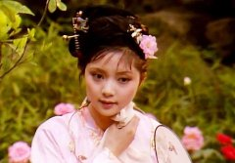
⑵通过对以上细节的分析，你可以看出薛宝钗什么样的性格特点？
明确：宽容体贴、善解人意（恪守礼教；圆滑世故；温和端正）

教学环节 |  |  |  | 教 学 内 容  （重点内容：学情分析、教法设计、学法指导、分类推进措施）
⒊怎见得“情真意切”？

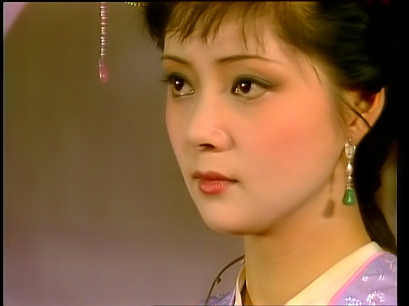
林黛玉：生性孤傲，却坦率认错，可见实在是被对方折服了。禀性高洁，此番却坦陈寄人篱下的痛苦心声，多么难得！
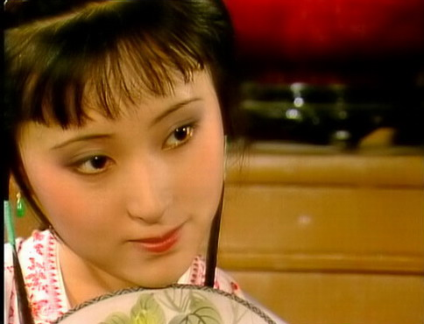
薛宝钗：时时宽容大度；处处关心体贴；语语设身处地；真诚能释猜嫌。

⒋课文中，哪里可以看出“猜嫌”已“释”呢?
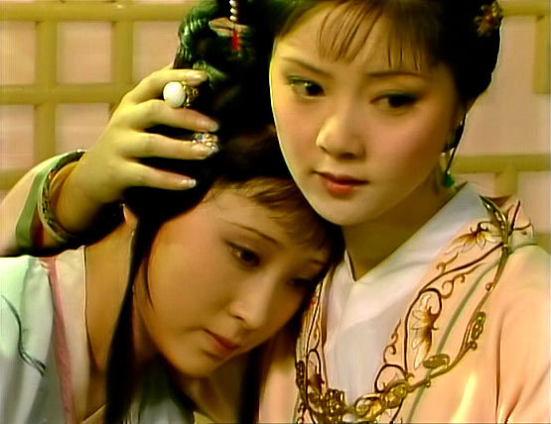
①情态变化：
叹——笑——忙笑

②对宝钗的态度变化：感激——道歉——倾述——高兴
补充：40回之前，林黛玉对薛宝钗是十分嫉妒的，不时尖刻的挖苦她和宝玉的关系（尤其薛宝钗刚来之时），但薛宝钗一直不以为意，逐渐自己也不好意思，继而在不断冲撞中黛玉逐渐认识到薛宝钗的见识、处事、学识确实都比她要高，而且很有度量，就开始由妒到敬到服（45回薛宝钗告诫她不要看那些艳诗杂书，黛玉心中暗服足以证明）。事实上到50回之后，两人的关系已经很好，形同姐妹，已经完全没有了宝钗刚来时的那种水火不容的状态。
⒌通过对以上细节的分析，可以看出林黛玉什么样的性格特点？
明确：坦率真诚（多愁善感；聪慧率真；口齿伶俐）

㈤分析人物个性化语言
本课时我们通过筛选并概括文章的关键信息，理解文章主旨；结合细节分析，准确把握人物的性格特点。本文细节描写主要是个性化语言描写。
人物身份相吻合
人物个性化的语言 特定环境相吻合
人物性格相吻合
人物思想相吻合
林黛玉：敏感多疑、孤高傲世、超凡脱俗、曲高和寡、尖刻小气、谨慎小心。
教学环节 |  |  |  | 教 学 内 容  （重点内容：学情分析、教法设计、学法指导、分类推进措施）
五、难句解析  六、拓展延伸 |  |  |  | 薛宝钗：知书达理、行为豁达、举止得体、深得人心。  总结：老舍先生说“文学是语言”。《红楼梦》之所以能够成功的塑造出一批批鲜活生动的人物形象，是得力于人物语言的精妙安排，人物语言是表现人物性格，塑造人物形象的重要手法之一。  比如若是你说了那个，我再不轻放过你的；你竟不介意， 反劝我那些话，可知我竟自误了。  ①“那个”指什么？“那些话”指的是什么？  明确：“那个”：行酒令时黛玉所说《牡丹亭》《西厢记》中的“良辰美景奈何天”等“艳词”。（四十回）“那些话”：“既认得了字，不过拣那正经书看也罢了，最怕见些杂书，移了性情，就不可救了”等话。（四十二回）  ②“我再不轻放过你的”表现了林黛玉什么样的性格特点？  明确：尖刻小气  材料：周瑞家的进来笑道：“林姑娘，姨太太着我送花来与姑娘戴。”宝玉听说，先便说：“什么花？拿来给我！”一面早伸手接过来了。开匣看时，原来是两枝宫制堆纱新巧的假花。黛玉只就宝玉手中看了一看，便问道：“还是单送我一个人的，还是别的姑娘们都有？”周瑞家的道：“各位都有了，这两枝是姑娘的了。”黛玉再看了一看，冷笑道：“我就知道，别人不挑剩下的，也不给我。替我道谢罢！”周瑞家的听了，一声儿不言语。 （第七回）  林黛玉____？____薛宝钗  ㈠你觉得她们是势不两立的“情敌”吗？薛宝钗是破坏宝黛爱情的罪魁祸首吗？  林黛玉焚稿断痴情  薛宝钗出闺成大礼  苦绛珠魂归离恨天  明确：造成宝黛爱情悲剧的根本原因就是封建家长制和封建礼教。  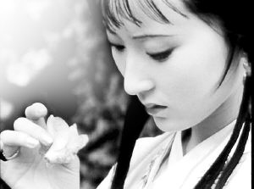  补充：在诸多《红楼梦》的读者心中，宝黛二玉的爱情悲剧是由于王熙凤向贾母等人提供的掉包计直接造成的，事实上，如果看过脂评本的《红楼梦》的话，我们不难发现真正反对二玉结合的并非贾母和熙凤，相反，她们二人是赞成黛玉嫁进贾府的。在书中，王熙凤多次打趣黛玉，如吃茶叶时她说：“吃了我家的茶怎么不给我家做媳妇”，在宝黛大吵之后她去劝和时的戏语等等，尤其是在抄检大观园时她主动为黛玉解释，才使王善保家的不至为难黛玉。虽然不排除她有讨好贾母的嫌疑，但她绝对不会成为二玉结合的绊脚石。  至于贾母，黛玉作为她的亲外孙女，她岂有弃黛玉而选宝钗的道理。虽然宝钗也深得她的欢心，并且黛玉在家世等方面也不如宝钗，但贾母在张道士给宝玉提亲时就已明言，只要姑娘好，与宝玉性子合，家世不重要，哪怕是穷一点也没关系，大不了贴一点银子。而且书中已在多处暗示黛玉与宝玉是得到贾母的支持的，如在给宝钗过生日时，作者写到大家的坐席，明确地借贾母的眼将宝钗等写为是客，却将黛玉算作了自己人。而作为深知曹雪芹创作本意的脂砚斋更是在她所做的批中明言了宝黛的关系及贾母的态度。最明显的莫过于宝黛大吵那一回的回前批：“二玉心事今由贾母一言定之。”（指“不是冤家不聚头”）。
教学环节 |  |  |  | 教 学 内 容  （重点内容：学情分析、教法设计、学法指导、分类推进措施）
再者，贾府上下的下人也都会认为“林姑娘与二爷是定下来的了，只是因为宝玉年纪小，黛玉身体不好，所以没明说”。贾府下人那是何等的势利何等的会见风使舵，无风不起浪，他们有此想法肯定也是从上层的态度揣摩出来的。
但黛玉和宝玉最终是没有结合的，从《红楼梦》的开篇第五回的红楼梦曲，我们就可以知道宝玉最终是“空对着山中高士晶莹雪，终不忘世外仙姝寂寞林”，并且脂砚斋也在前文多次作批明说宝玉最后是得宝钗为妻。那么，真正阻止已得到贾母默许的二玉结合的究竟是谁呢？
想来读者都不会忘记元春省亲命宝玉作诗时宝钗对宝玉的规劝：“她因不喜玉，才将红香绿玉改为怡红快绿……”吧？如果这时不能说这玉就是黛玉，但作者很明确地告诉了我们元春是不喜玉的。发展到后来元春的态度越发明朗，她所赐的玩物中只有宝玉与宝钗是一样的，而黛玉与其他姐妹同，我们可以很明确元春是站在宝钗这一边的。作为贾府的最大政治靠山，元春的意见举足轻重，她对二玉的反对，极有可能是造成二玉爱情悲剧的最大力量。
我们知道元春最开始是称赞过黛玉的才华的。那是什么原因造成她对宝钗的偏袒呢？作为常在深宫的妃子，元春是不太有可能知道黛玉与宝玉相厚的情况的，也不会知道黛玉素日的行径，她褒贬皆是从贾府的人口中得知的。那么又是谁有机会向元春进言呢？
毫无疑问，放眼贾府，最有这个机会的只有王夫人了。只有她经常有去后宫的机会与空闲，而她作为元春的生母，元春对她的话自然深信不疑。而作者也在书中透漏过王夫人不太喜欢黛玉的，在黛玉刚进贾府时她就叮嘱她不要理宝玉。在找赏赐给金钏儿的衣物时她对宝钗说“你林妹妹一向心重”，在形容晴雯时她说“眉眼有点像妹妹”。王夫人一生最痛恨的是有人勾引坏了她的宝玉，而二玉流露在外的感情恐怕早已不入她的眼了，何况她又有一个亲外甥女做最佳候选人，为了巩固她自身的地位她自然要弃黛玉而选宝钗了。
而另一个煽风点火的人物不可忽略，那就是赵姨娘。我们不要忘记二玉的亲密一向是不避人的，但唯独避着赵姨娘，宝玉雨中探病时与黛玉本来还有话说，但黛玉见赵姨娘进来后忙使眼色给宝玉，宝玉会意也就马上走了。还记得黛玉在给宝玉擦脸上的胭脂时曾说“要是给一些人看到吹进舅舅的耳朵里，又惹得我们大家都不干净”，而有机会吹风并且有此癖好的非赵姨娘莫属了。虽然看书者都厌恶赵姨娘的为人，但似乎她还挺得贾政的宠，不然也不会有探春与贾环两个孩子了。书中还提到过赵姨娘曾向贾政说起宝玉已纳妾的事。有赵姨娘的搬弄是非，贾政亦不好反对王夫人的提议而选择自己的外甥女了吧！
所以，我认为，宝黛二人的悲剧直接的元凶应该是元春、王夫人和赵姨娘等人，贾母与王熙凤实是被高鹗的续书所冤枉，背上了拆散二玉的黑锅。
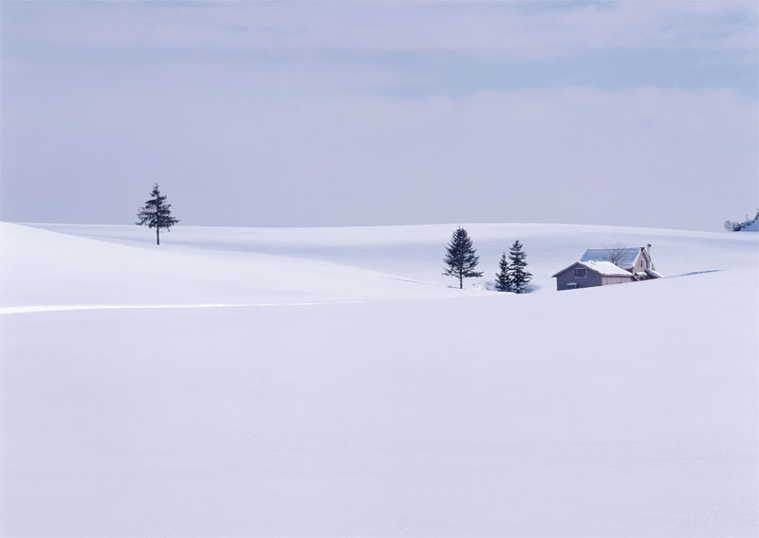
空对着,山中高士晶莹雪,
终不忘,世外仙姝寂寞林.

落了片
白茫茫大地真干净

教学环节 |  |  |  | 教 学 内 容  （重点内容：学情分析、教法设计、学法指导、分类推进措施）
七．品味经典，提升鉴赏品位；享受阅读，翱翔美的天地 |  |  |  | ㈡请思考：你觉得曹雪芹笔下这“两奇葩”仅仅只是庸俗的“三角恋爱”中可怜的角色吗?  cctv-10 2003年11月05日 《百家讲坛》栏目 新解《红楼梦》节目——周汝昌答疑《红楼梦》（下）  周汝昌，我国著名红学家。他是继胡适等诸先生之后，新中国研究《红楼梦》的第一人，享誉海内外的考证派主力和集大成者。  主持人：在这一期节目里，周老先生主要针对《红楼梦》人物与广大的红学迷们展开对话。红学迷们想请教问周老怎么看待林黛玉和薛宝钗，比较喜欢谁？要是在现代社会中，后者是不是比前者的生存能力要强？  我们首先要抛开一个观念的影响，不要把这么一个伟大深刻的作品引向了一个狭小庸俗的小悲剧（钗黛争婚，二女一男，家长在旁边使坏），这么重新思考一下：为什么《红楼梦》第五回中，这些女儿都入薄命司？书里叫做千红一窟（哭）万艳同杯（悲），为什么这样？他为了普天之下广大妇女的不幸命运而写书而流泪，至于小女儿个性不同，有点你长我短，吵吵小架，这个是很不稀奇的。当我们把那一大套都抛净了，重新再读《红楼梦》的时候，你再体会那个美，那个人和人的关系，真是博大精深，每一个女儿，她的长处短处，都很可人很可爱。  (周汝昌评说四十五回后面部分)  宝钗走后，晚上下起了雨，林黛玉非常寂寞伤感，写了《秋窗风雨夕》。没想到，宝玉来了，风雨故人来。注意，宝玉是带着大箬笠，身上披着蓑衣，打着伞提着明瓦灯，来到潇湘馆的。后来有蘅芜苑的一个丫鬟，也打着伞提着灯，送了一大包上等燕窝来，还有一包子洁粉梅片雪花洋糖，说:“这比买的强。姑娘说了：姑娘先吃着，完了再送来。”你看，碧伞红灯，那个诗情画意。油漆伞是绿的，提的灯是红的，在小雨中渡过沁芳桥。想想那意境。我说句冒昧的话，这才是《红楼梦》的精华。你们读《红楼梦》注意这些地方了吗？那个美那个境界。  七．品味经典，提升鉴赏品位；享受阅读，翱翔美的天地  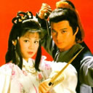  黄蓉笑盈盈的托了一只木盘出来， ……只见一碗是炙牛肉条，只不过香气浓郁，尚不见有何特异，另一碗却是碧绿的清汤中浮着数十颗殷红的樱桃，又飘着七八片粉红色的花瓣，底下衬着嫩笋丁子，红白绿三色辉映，鲜艳夺目，汤中泛出荷叶的清香，想来这清汤是以荷叶熬成的了。……洪七公闭了眼睛，口中慢慢辨味，……睁开眼来，见黄蓉正竖起了大拇指，不由得甚是得意，笑道：“这碗荷叶笋尖樱桃斑鸠汤，又有个甚么古怪名目？”黄蓉微笑道：“老爷子，你还少说了一样。”洪七公“咦”的一声，向汤中瞧去，说道：“嗯，还有些花瓣儿。”  黄蓉道：“对啦，这汤的名目，从这五样作料上去想便是了。”洪七公道：“要我打哑谜可不成，好娃娃，你快说了吧。”黄蓉道：“我提你一下，只消从《诗经》上去想就得了。”洪七公连连摇手，道：“不成，不成。书本上的玩意儿，老叫化一窍不通。”黄蓉笑道：“这如花容颜，樱桃小嘴，便是美人了，是不是？”洪七公道：“啊，原来是美人汤。”黄蓉摇头道：“竹解心虚，乃是君子。莲花又是花中君子。因此这竹笋丁儿和荷叶，说的是君子。”洪七公道：“哦，原来是美人君子汤。”黄蓉
教学环节 |  |  |  | 教 学 内 容  （重点内容：学情分析、教法设计、学法指导、分类推进措施）
八、作业布置 |  |  |  | 仍是摇头，笑道：“那么这斑鸠呢？《诗经》第一篇是：‘关关雎鸠，在河之洲，窈窕淑女，君子好逑’。是以这汤叫作‘好逑汤’。”  ——《射雕英雄传》第十二回  课外阅读《红楼梦》：宝玉的两个大丫头，袭人是宝钗的影子，晴雯是黛玉的影子，试通过细节描写，分析二人个性化的形象特征。
板书设计
教学后记

